Очень жду список группы! Также не позднее 9 числа прошу направить на почту m_szv@bk.ru все выполненные задания. Задачи и ответы на вопросы, просьбы выполнить на отдельгных листах, можно все в печатном виде. А то не будет допуска на экзамен.
05.02.22 (1пара)
Законспектировать лекцию.
Аппаратура, приборы и методы контроля состояния и эксплуатационных свойств материалов и конструкций при обследовании зданий
Эксплуатационные свойства принимаемых зданий оцениваются следующими параметрами (рис. 9):
прочностью конструктивных элементов;
теплозащитными характеристиками ограждающих конструкций;
звукоизоляционными свойствами ограждений помещений;
герметичностью стыковых соединений и гидроизоляционными характеристиками кровельных покрытий и междуэтажных перекрытий, разделяющими помещения с влажными технологическими режимами;
освещенностью помещений;
состоянием воздушной среды в помещениях;
влажностью материала конструкций.
Указанные параметры не дают полной характеристики эксплуатационных свойств здания и могут быть дополнены инструментальным обследованием точности монтажа конструкций, состояния оснований, фундаментов и др. Инструментальный контроль выполняют и в том случае, если приемочная комиссия установила, что предъявленные генеральным подрядчиком акты на скрытые работы не соответствуют фактическому состоянию конструкций.
Необходимость в определении прочности конструкций возникает при наличии внешних признаков нарушения прочности и устойчивости несущих конструкций
(прогибы, выпучивания, трещины, отслоения и другие деформации).
Для измерения прогибов и раскрывающихся под нагрузкой трещин при приемке зданий и в процессе технической эксплуатации используют механические,
оптико-механические, электрические и комбинированные контрольно-измерительные приборы. Наиболее простые и часто применяемые приборы измерений прогибов и раскрытия трещин—механические.
Электрические приборы по сравнению с механическими обладают более высокой точностью, ими можно измерять деформации в нескольких точках конструкции одновременно с индикацией результатов измерения с помощью дистанционных телемеханических устройств.
Прогибы замеряют с помощью нивелиров, при этом для измерений внутри помещений применяют нивелиры со специальной насадкой. Однако для получения
более точных результатов используют прогибомеры П-1 (рис. 10), Максимова (рис. 11), мессуры (рис. 12) и др.
Для измерений прогибов конструкций от действия статических нагрузок используют прогибомер Максимова и мессуры. Прогибомер П-1 в этом случае применять нельзя по условиям техники безопасности.
При использовании прогибомера Максимова к обследуемой конструкции в месте, где требуется измерить прогиб, прикрепляют стальную проволоку диаметром 0,4 мм и дважды обматывают ею барабан прогибомера; к концу проволоки подвешивают груз массой 1.5 кг. При прогибе конструкции проволока вращает барабан, соединенный передачами со стрелкой, которая движется по циферблату с ценой деления 0,1 мм. Полный поворот стрелки соответствует линейному перемещению 1 см. На циферблате имеется также счетчик с ценой деления 0,1 см.
Прибор крепится к неподвижной конструкции (стене, стойке и др.) специальной металлической струбциной. Отсчеты по прибору снимают после приложения каждой ступени нагрузки. Испытания необходимо проводить в условиях постоянной температуры, так как проволока при изменении температуры может изменять длину, что отразится на результатах измерений. В отличие от прогибомера мессуру устанавливают вплотную к испытуемой конструкции (см. рис. 12). Когда под действием нагрузки конструкция прогибается, подвижной стержень мессуры перемещается и его движение передается стрелке прибора, показывающей отсчеты на циферблате.
Один оборот большой стрелки соответствует прогибу в 1 мм. Цена деления большой шкалы равна 0,01 мм. На циферблате имеется также малый круг—счетчик оборотов, который показывает число кругов большой стрелки, т. е. прогиб конструкции в миллиметрах.
Простейший гидростатический нивелир (рис. 13) имеет вид двух прозрачных цилиндрических сосудов, соединенных резиновым шлангом. Свободная поверхность подкрашенной воды, заполняющей сосуды, и шланг нивелира, находятся на одном уровне в обоих сосудах. По разности высот столбиков жидкости в сообщающихся сосудах находят абсолютное значение разности высот точек, с которыми контактируют сосуды нивелира.

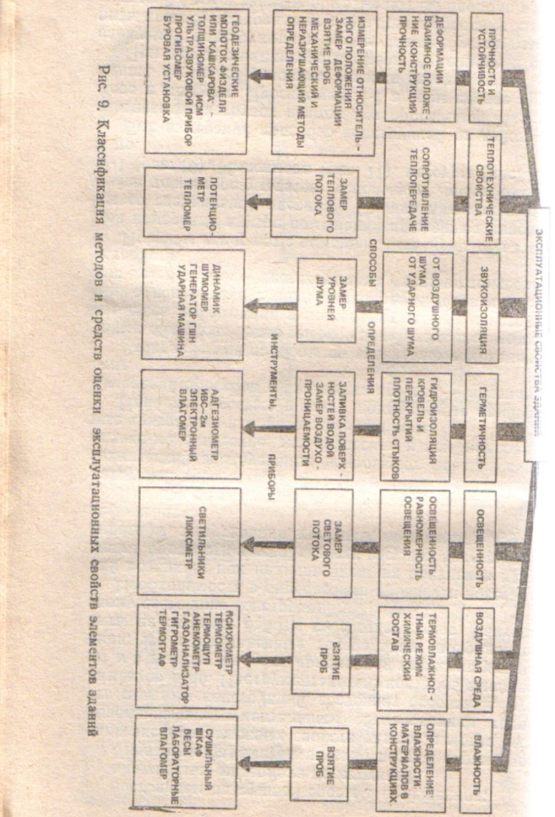
Основным недостатком рассмотренных приборов является необходимость периодического отсчета показаний, что не дает полного представления о динамике
нарастания прогибов и их приращения в связи с развитием процесса ползучести материала бетонных и железобетонных конструкций под нагрузкой. Свойством ползучести обладают также и другие материалы.
Для непрерывного наблюдения за интенсивностью прогиба во многих точках испытуемой конструкции с дистанционной записью перемещений часто применяют прибор ИПД-1, который состоит из датчиков и записывающего устройства. В качестве датчиков и приемников деформаций используют сельсины, работающие на переменном токе промышленной частоты. Датчики устанавливают на неподвижных опорах в контакте с испытуемой конструкцией. Записывающее устройство включает приемники, соединенные с датчиками проводами. Запись измеряемого прогиба может быть произведена в масштабе 5:1; 10 : 1; 50 : 1. Ход записей прямой ступенчатый раздельно при загружении конструкции и при выдержке под нагрузкой (рис. 14). Записывающее устройство может находиться на любом расстоянии от места испытания конструкции.

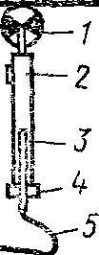

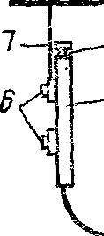

Рис.10. Прогибомер П-1
1 - мерный диск; 2 - металлическая трубка; 3 - стеклянная трубка со шкалой; 4 – винт крепления прибора; 5 – резиновая трубка; 6 – зажим; 7 – шток; 8 – пробка.

По нанесенным рискам устанавливают компаратор на эталоне и отсчитывают по индикатору показания прибора ∆l₁. Затем прибор переносят на испытуемую конструкцию, совмещают опорные ножки с рисками на конструкции и записывают новые показания прибора ∆l₂. Деформацию конструктивного элемента определяют по формуле
∆l = ∆l₂ - ∆l₁ ,
где ∆l₁ – разность между длиной эталона и длиной исследуемого элемента, ∆l₁ = l₂ - l₁; ∆l₂ – разность между длиной эталона и изменившейся длиной конструктивного элемента после приложения нагрузки и деформации конструкции, ∆l₂ = l₀ - l₁; l₁— расстояние между рисками на эталоне; l₂ — расстояние между рисками на исследуемом элементе.

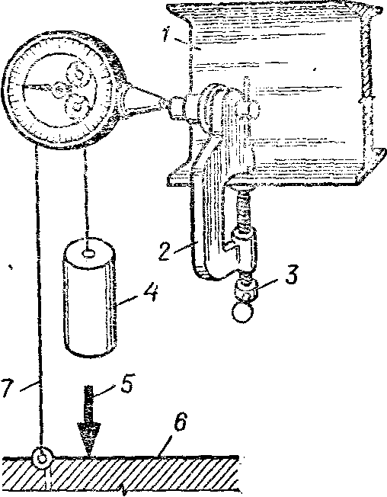
Рис. 11. Прогибомер Максимова
1 – неподвижная опора; 2 – струбцина; 3 – винт крепления; 4 – груз; 5 – нагрузка; 6 – испытуемая конструкция; 7 – проволока диаметром 0,4 мм.
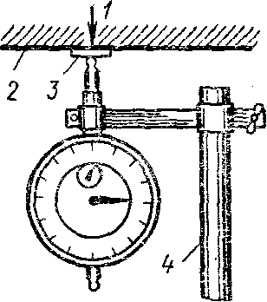
Рис. 12. Мессура
1 – нагрузка; 2 – испытуемая конструкция; 3 – подкладка из стекла; 4 – неподвижная опора.

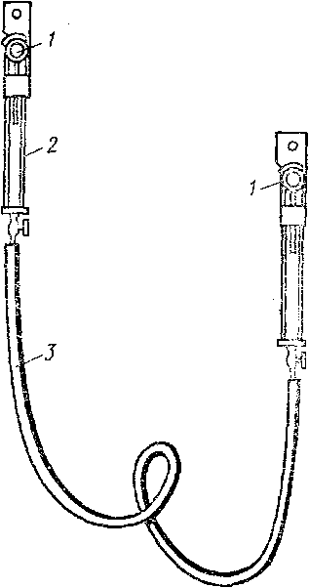
Рис. 13. Гидростатический нивелир Терцаги
1 – колпачок с отсчетным приспособлением; 2 – стеклянная трубка; 3 – соединительный резиновый шланг;
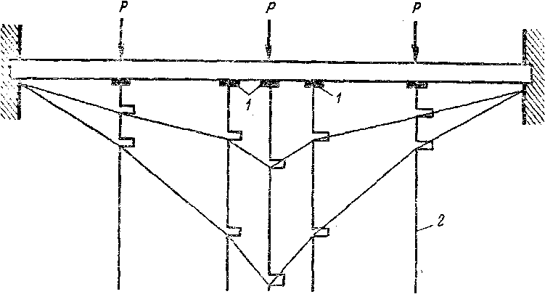
Рис. 14. Схема записи прогибов прибором ИПД-1
1— датчики; 2— линия регистрации прогибов
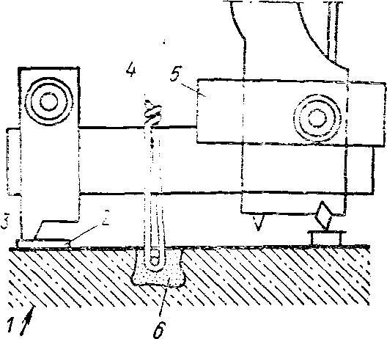

Рис. 15. Схема установки тензометра Гугенбергера
1 – испытуемая конструкция; 2 – подкладка; 3 – удлинитель; 4 – скрутка из проволоки; 5 – тензометр; 6 – анкер
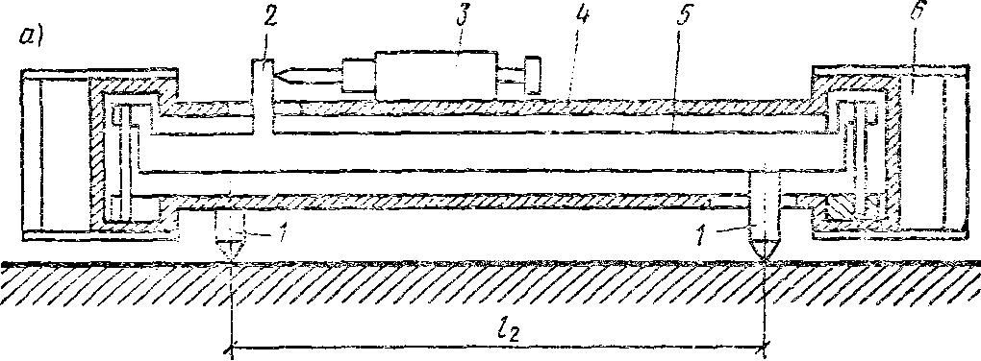
Рис. 16. Схема механического компаратора КД-2
1 — конические опорные ножки; 2— упор; 3— индикатор; 4 — корпус прибора; 5 — стержень; 6— ручка для переноски; 7—эталон; 8—испытуемая конструкция
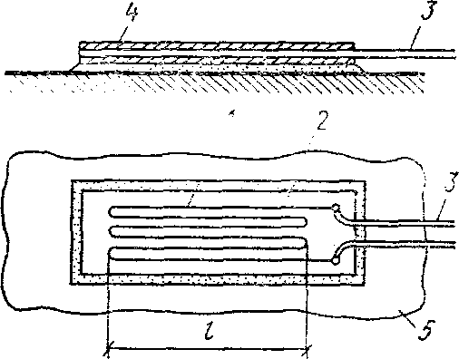
Рис. 17. Проволочный тензометр сопротивления
1—проволока; 2—бумажная основа; 3—выводы из медной проволоки; 4 — верхняя предохранительная бумажная полоска; 5—испытуемая конструкция

Часто для измерения деформаций конструктивных элементов используют электрические тензометры, которые состоят из датчиков и регистрирующей аппаратуры. В качестве датчиков применяют элементы омического сопротивления, емкостные, индуктивные и др. Регистрирующую аппаратуру и датчики собирают в единую электрическую цепь. Принцип работы тензометров с датчиками омического сопротивления и мостовой электрической измерительной схемой основан на тензометрическом эффекте, заключающемся в том, что металлическая проволока меняет свое омическое сопротивление в зависимости от деформации при растягивающих или сжимающих напряжениях. Датчики
изготовляют из проволоки толщиной 0,02...0,08 мм, которую укладывают в виде петель одинаковой длины на полоску тонкой бумаги и приклеивают специальным клеем. Сверху на датчик также наклеивают тонкий лист бумаги для предохранения от повреждений (рис. 17).
Преимущества проволочных тензометров по сравнению с другими приборами измерения деформаций конструкций заключаются в их малых габаритах, массе и сравнительной простоте установки.
При испытаниях бетонных и железобетонных конструкций признаком, предшествующим появлению разрушительных деформаций, являются трещины
в местах наибольших перемещений элементов конструкций от приложенной нагрузки. Для осмотра конструкций и измерения размеров трещин пользуются отсчетным микроскопом МПБ-2 (рис. 18, а) или лупой с увеличением в 2,5 раза (рис. 18,6). Микроскоп состоит из цилиндрической трубки с объективом, внутри которой между объективом и окуляром расположена шкала с ценой деления 0,1 мм. Микроскоп имеет 24-кратное увеличение.
Иногда для измерения размеров трещин используют щуп, представляющий собой набор тонких пластинок из стали различной толщины, закрепленных на одной оси. В набор входит 8...16 пластин толщиной 0,05...1 мм (рис. 18, в).
Для получения динамических характеристик строительных конструкций используют ударную или вибрационную нагрузку. Простейшим методом получения
вертикальных колебаний конструкции является падение груза с определенной высоты.
Горизонтальные колебания могут быть также возбуждены грузом, подвешенным рядом с испытуемой конструкцией, который отклоняется на некоторое расстояние и при возвращении в исходное положение наносит удар в направлении, перпендикулярном поверхности конструкции. Недостатком приведенного метода получения вертикальных и горизонтальных колебаний является то, что при падении и ударе груз может вызвать местные разрушения конструкции.
Более совершенным методом получения вынужденных колебаний конструкций является применение вибрационных установок (рис. 19), представляющих собой систему двух вращающихся дисков с неуравновешенными массами. При вращении дисков возникает центробежная сила.
Для определения прочности бетонных, железобетонных и каменных конструкций без их разрушения применяют приборы механического действия. Молоток К. П. Кашкарова (рис. 21) состоит из корпуса с металлической рукояткой, на которую надета резиновая ручка, стального шарика, эталонного стального стержня, головки с внутренним упором, пружины для прижатия шарика к эталонному стержню.
Определение прочности материала конструкции
молотком Кашкарова заключается в том, что при ударе молотком по поверхности конструкции одновременно образуются два отпечатка диаметром d_{б} (на материале) и диаметром d_{э} (на эталонном стержне).
После нанесения определенного числа ударов измеряют диаметры отпечатков на поверхности конструкции и соответствующих им отпечатков на эталонном стержне молотка. Диаметры лунок на материале и эталонном стержне измеряют с точностью до 0,1 мм
угловым масштабом. За расчетный диаметр принимают среднее арифметическое значение полученных замеров. Прочность материала в зависимости от отношения d_{б} /d_{э} определяют по
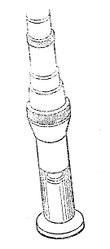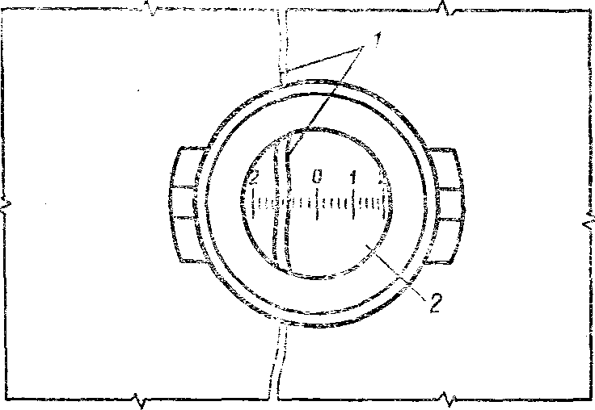
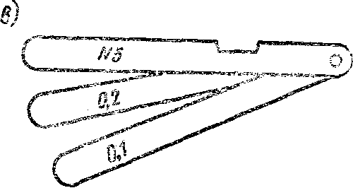
Рис. 18. Приборы для измерения раскрытия трещин
а — отсчетный микроскоп МПБ-2; б — измерение ширины раскрытия трещины лупой: 1 - трещина; 2—деление шкалы лупы; в — щуп
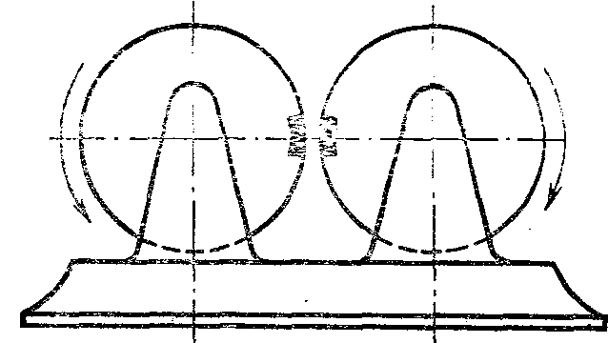
Рис. 19. Схема вибрационной машины

тарировочной кривой (рис. 20). Если поверхность конструкции сильно увлажнена, полученное по графику значение прочности материала умножают на коэффициент 1,4.
Прочность каменных материалов без их разрушения определяют также ультразвуковым методом, который основан на зависимости между скоростью прохождения ультразвука и в толще материала и его прочностью. Для указанных целей применяют электронно-акустическую аппаратуру — импульсный ультразвуковой прибор УКБ-1М (рис. 22). В комплекте аппаратуры имеется щуп-излучатель, который преобразует электрические импульсы, вырабатываемые высокочастотным генератором прибора, в упругие механические колебания. Щуп — приемник колебаний преобразует механические колебания в электрические и через усилитель передает на индикатор—электронно-лучевую трубку, на которой нанесены масштабные метки времени.
Зная расстояние между излучателем и приемником и время прохождения ультразвука через материал, можно вычислить скорость ультразвука:
d_{б}/d_{э}
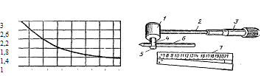
- 40 80 120 160 200 240 280
Прочность материала, 10⁵ Па
Рис. 20.Тарировочная кривая Рис. 21. Молоток К. П. Кашкарова
1 – корпус; 2 – металлическая рукоятка;
3 – резиновая ручка; 4 – головка;
5 – стальной шарик; 6 – стальной эталонный
стержень; 7 – угловой масштаб;
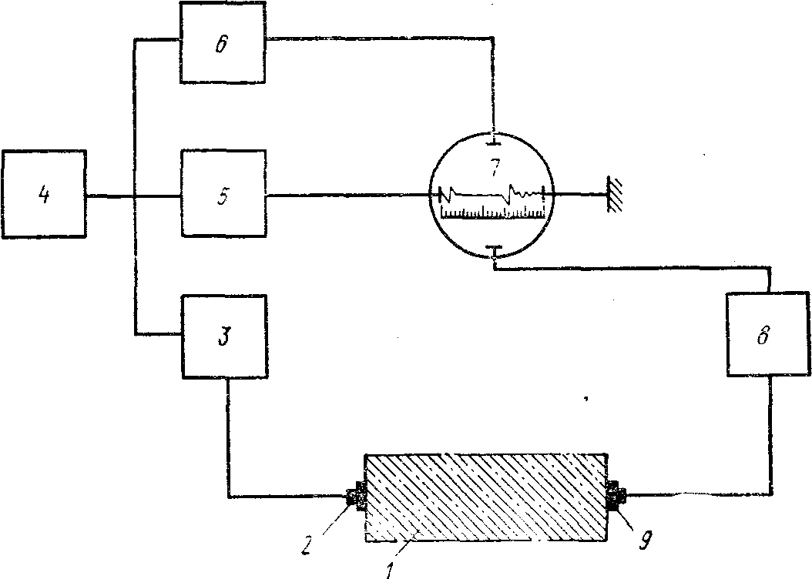
Рис. 22. Схема прибора УКБ-1М
1—испытуемая конструкция; 2— щуп-излучатель; 3 — генератор импульсов; 4 — задающий генератор; 5—ждущая развертка; 6 — генератор меток времени; 7 — электронно-лучевая трубка; 8—усилитель; 9 — щуп-приемник

v = S/t,
где S—расстояние между датчиком и приемником, мм; t—время распространения ультразвука, мкс.
Прочность материала определяют по заранее заготовленным тарировочным кривым для каждого вида материала. Тарировку выполняют на основании испытаний контрольных образцов, прочность которых определяют в лабораторных условиях.
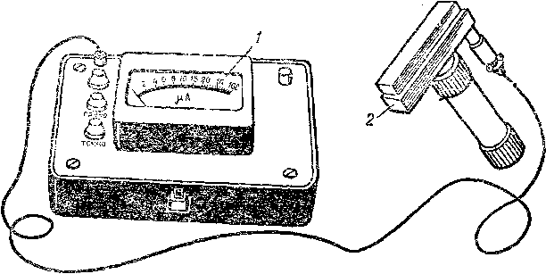
Рис. 23. Прибор ИСМ для определения сечения металла: 1—шкала прибора; 2—щуп
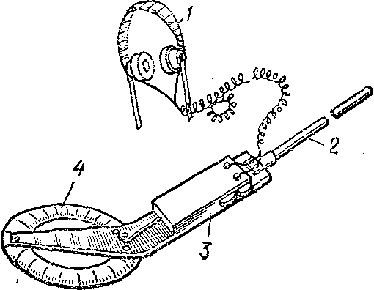
Рис. 24. Металлоискатель
1 — наушники; 2 — составная ручка (шток); 3—батарея—источник постоянного тока; 4—контурное кольцо
Прибор ИСМ предназначен для определения (рис. 23) направления и места расположения скрытых металлических конструкций, толщины защитного слоя арматуры железобетонных конструкций (расстояние от поверхности прозвучивания до поверхности расположения металлических элементов в теле конструкции), а также нахождения скрытых металлических профилей.
Для определения наличия и места расположения металла в конструкции щуп прибора подносят вплотную к элементу и перемещают по его поверхности в двух взаимно перпендикулярных направлениях. Металл обнаруживают по отклонению стрелки прибора от положения 0.
Место расположения скрытого элемента выявляют путем возвратно-поступательного движения и вращательного перемещения щупа до такого положения, при котором стрелка прибора показывает наибольшее отклонение. Это положение щупа на поверхности конструкции фиксируют нанесением рисок. Прямая, соединяющая риски на концах конструкции, представляет собой проекцию оси скрытой металлоконструкции.
Для определения номера профиля и толщины защитного слоя конструкции на подвижную планку щупа устанавливают эталонный брусок толщиной 2,5 см. Полученные показатели (без толщины эталонного бруска) записывают в журнал. По таблице на внутренней стороне крышки прибора находят номер профиля. Расстояние до поверхности конструкции определяют по формуле
L = l – b,
Где L — эталонное расстояние, мм, определяемое по таблице; b — показания на шкале подвижной системы, мм.
Для грубого определения наличия и расположения в конструкциях зданий металлических элементов применяют металлоискатель (рис. 24).
Геодезический контроль за осадками зданий осуществляют при помощи нивелиров. Наблюдению предшествует подготовительная работа по установке опорных реперов и марок. В качестве опорных реперов чаще всего используют городскую геодезическую сеть. Для наблюдения за осадками несущих конструкций закладывают осадочные марки, на которые в процессе нивелирования устанавливают рейки. Нивелирование осадочных марок выполняют высокоточными или точными нивелирами по заранее составленной схеме нивелирования.

05.02.22 (2пара)
Законспектировать лекцию.
Методика оценки эксплуатационных характеристик элементов здания
Микроклимат помещений определяется температурой, влажностью воздуха, освещенностью помещения, кратностью обмена воздуха и его подвижностью. Температуру воздуха измеряют ртутными термометрами в двух точках — в центре помещения и на расстоянии 20 см от наружного угла на высоте 1,5 м от пола. При олее точном определении температуру измеряют в трех местах: во внутреннем и наружном углах (на расстоянии 30 см от стены) и в центре помещения (в каждом месте в трех точках: на высоте 10 и 150см от пола и на расстоянии 15 см от потолка).
Суточные или недельные изменения температуры регистрируют термографами, (рис.25). Перед замерами термограф регулируют, перо должно быть достаточно прижато к ленте и установлено на значении, соответствующем температуре внутреннего воздуха помещения, измеренного ртутным термометром. Температура воздуха внутри помещения должна соответствовать требованиям СНиП П-3-79 в зависимости от назначения помещения: жилые 18; кухни 15; ванные 25; туалет 16 °С.

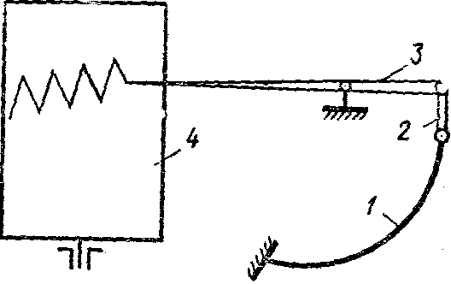
Рис. 25. Термограф
1 — полая пластинка с толуолом; 2— рычаг; 8 — стрелка; 4— барабан с наклеенной масштабной бумагой

Влажность воздуха определяют аспирационным психрометром Ассмана (рис. 26). При работе с аспирационным психрометром следует следить за тем, чтобы после смачивания дистиллированной водой на шарике термометра, обернутом батистом, не оставалось капель воды. Для этого необходимо после погружения батиста в пипетку отсосать грушей воду из пипетки. После смачивания батиста заводят вентилятор психрометра путем поворота ручки пружины 3...4 раза. После подготовки психрометра к работе его подвешивают на уровне дыхания на расстоянии вытянутой руки от лица и снимают показания сухого и влажного термометров через 4...5 мин работы вентилятора. При отсутствии психрометра Ассмана можно пользоваться аналогичным прибором Августа. Относительную влажность воздуха определяют по таблицам, приложенным
к психрометру, в зависимости от показаний сухого и влажного термометров.

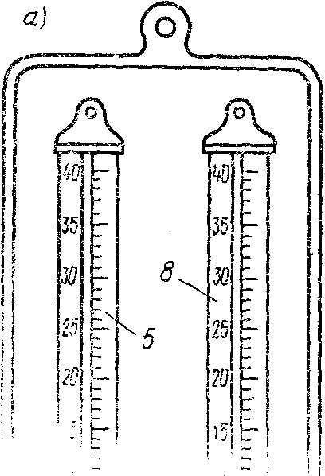

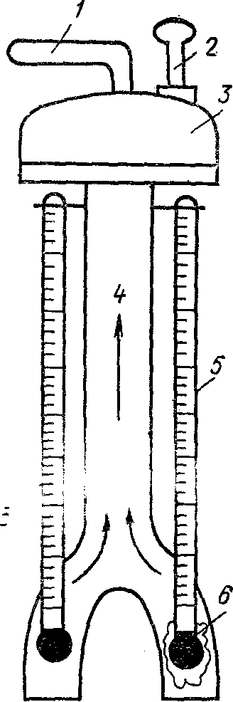

Рис. 26. Психрометр
а - психрометр Августа; б—психрометр Ассмана; 1—ручка; 2—заводной ключ; 3 - механизм привода вентилятора; 4—трубка, сообщающаяся с вентилятором; д — влажный термометр; 6—ткань; 7—чашка с водой; 8 — сухой термометр

Для определения малых скоростей воздуха в закрытых помещениях используют струнный анемометр (рис. 27), который представляет собой разновидность крыльчатого анемометра. Ветроприемной частью этого прибора являются подвижные крылья, насаженные на ось из стальной струны. Струнным анемометром можно определять скорость движения воздуха от 0,05 до 5 м/с.
Если установить анемометр к отверстию приемной решетки, можно определить количество воздуха, которое удаляется из помещения:
L = 3600 v F,
где v — измеренная скорость воздуха у приемной вентиляционной решетки, м/с; F — живое сечение приемной решетки, м², определенное по фактической площади решетки, умноженной на коэффициент 0,7.
Измеренный объем удаляемого воздуха дает возможность определить кратность воздухообмена в помещении. Нормативная кратность воздухообмена устанавливается в соответствии со СНиП 2.04.05—86 и ГОСТ 12.1.005—76.
Для определения скорости движения воздуха в помещении используют кататермометры. Прибор имеет цилиндрический резервуар с площадью поверхности
26,6 см2, его шкала разделена на градусы с 35 до 38. Если нагреть кататермометр до температуры выше температуры воздуха, то при охлаждении он теряет некоторое количество теплоты. При охлаждении с 38 до 35 °С он теряет с 1 см2 поверхности строго определенное количество теплоты (выраженное в милликалориях). Эта реличина называется фактором кататермометра и обозначается на каждом приборе.
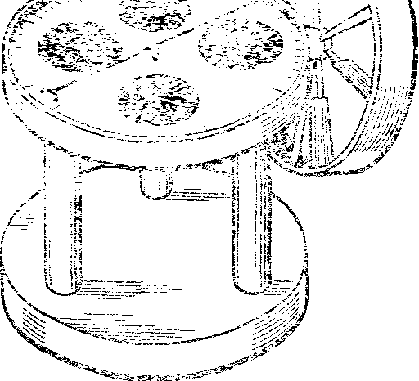
Рис. 27.Анемометр

Освещенность помещений определяют люксметрами; субъективными или объективными. Конструкция субъективных люксметров основана на принципе уравнивания яркости двух полей освещения (освещенность одного из них известна) визуальным осмотром. Такие люксметры недостаточно точны, так как у разных людей способность глаз различать степень яркости неоднозначна и заметно меняется даже у одного человека в зависимости от условий освещения, степени утомления и т. п.
На практике более распространены объективные люксметры, в которых датчиком служит селеновый фотоэлемент. К фотоэлементу присоединен стрелочный гальванометр (рис. 28). При падении световых лучей на приемную часть фотоэлемента возникает поток электронов, который создает электрический ток с силой, пропорциональной интенсивности освещения. Шкала прибора имеет 50 делений с тремя пределами освещенности: в верхнем ряду—О...25 лк, под зеркалом (во втором ряду) - О...100 лк и в нижнем ряду—О...500 лк. Верхний предел предназначен для измерения освещенности, не превышающей 25 лк, для ее измерения переключатель ставят в положение 25. Аналогичным образом поступают при измерении освещенности, равной 100 и 500 лк. Если освещенность
превышает 500 лк, то на фотоэлемент надевают поглотитель, который позволяет расширить основные пределы измерений в 100 раз. В этом случае с помощью люксметра можно измерить освещенность от 100 до 50 000 лк.
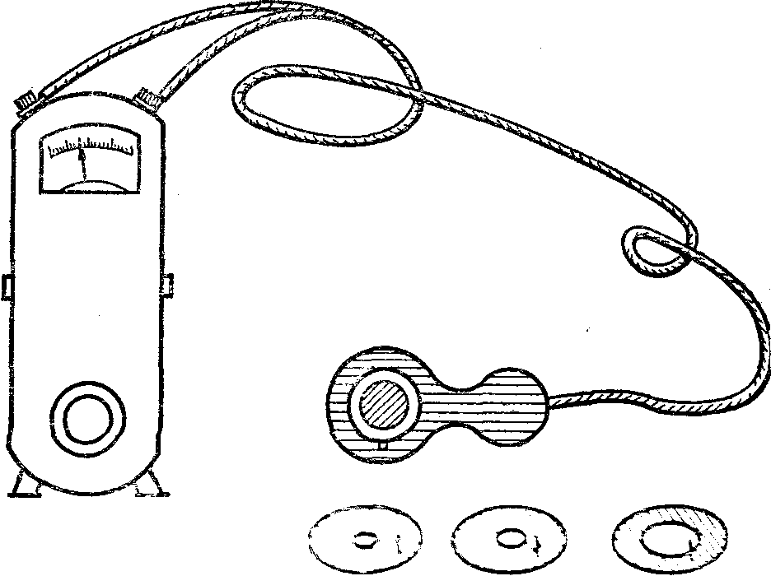
Рис. 28. Объективный люксметр

Критерием переменной освещенности естественным освещением служит коэффициент естественной освещенности ( к. е. о ), который представляет собой отношение естественной освещенности в некоторой точке внутри помещения Е_{м} к одновременно измеренной освещенности под открытым небом Ен. К. е. о. выражается в процентах и определяется по формуле
к. е. о = (Е_{м} / Ен ) 100.
При определении качественной стороны освещенности применяют критерий блескости. Различают два вида блескости:
связана с резким ухудшением дискомфортную, вызывающую неприятное ощущение, но не ухудшающую видимость;
слепящую, которая связана с резким ухудшением видимости.
Коэффициент естественной освещенности нормируется СНиП П-4-79 «Естественное и искусственное освещение».

Оценка технического состояния и эксплуатационных характеристик оснований, фундаментов, подвальных помещений
Помещения подвала и технического подполья должны быть чистыми и сухими, иметь освещение, плотные, запираемые на замок двери (ключи хранятся в жилищно-эксплуатационной организации, диспетчерской, у дворника или рабочих, проживающих в этом доме). Если через подвал проходят транзитные инженерные коммуникации, необходимо обеспечить доступ к ним в любое время суток представителям соответствующих служб коммунального хозяйства для постоянного наблюдения, периодического ремонта и регулирования. В местах перехода над инженерными коммуникациями должны быть оборудованы стационарные переходные мостики.
При эксплуатации подвалов и технических подполий характерными являются следующие недостатки:
• неудовлетворительное состояние водоотводящих лотков и отмостки, трещины в плоскости примыкания отмостки к наружным стенам;
• бездействующие (засоренные) дренажные системы;
• повышенная влажность воздуха, возникающая вследствие недостаточного количества или неисправности вентиляционных устройств;
• образование конденсата на трубопроводах и их коррозия из-за разрушения теплоизоляционного защитного слоя или недостаточной его толщины;
• просадки опор под санитарно-техническими коммуникациями;
• просадки фундаментов под несущими стенами или под опорами стоек (столбов);
• коррозия защитных трубок, настилов и коробок электропроводки.
Перед осмотром фундаментов и стен подвала необходимо ознакомиться с документацией, содержащей сведения о грунтах основания и глубине грунтовых вод, планами прокладки инженерных систем и дренажей, расположенных на придомовой территории.
В неотапливаемых подвалах и технических подпольях должны поддерживаться: температура воздуха не ниже 5°С, относительная влажность не более 65% с обеспечением не менее, чем однократного воздухообмена. В отапливаемых подвалах температура и относительная влажность воздуха, а также кратность воздухообмена обеспечиваются в зависимости от характера использования помещений. Подвалы и технические подполья должны проветриваться регулярно в течение всего года с помощью вытяжных каналов, вентиляционных отверстий в окнах и цоколе или других устройств.
При повышенной влажности воздуха в помещениях, выпадении на поверхности стен или потолка конденсата, появлении плесени устраняют источники увлажнения или причины промерзания и обеспечивают интенсивное проветривание подвала через окна и двери, устанавливая в них, если возможно, полотна и переплеты с решетками или жалюзи.. При необходимости в подвалах и подпольях с глухими стенами пробивают в цоколе не менее двух вентиляционных отверстий в каждой секции дсма, расположив их с противоположных сторон дома, и оборудуют жалюзийными решетками. В отдельных случаях в помещениях устраивают вытяжные вентиляторы.
В зданиях с теплыми полами на первом этаже продухи в цоколе должны быть открыты круглый год. При холодных полах продухи открывают при наступлении теплых и сухих дней и закрывают с наступлением холодной и сырой погоды. Зимой, за исключением сухих и неморозных дней, подполье не проветривают.
Источниками увлажнения подвала может служить влага, поступающая через приямки, отмостку, цоколь здания, места пересечения трубопроводов со стенами подвала.
Стены приямков должны возвышаться над тротуаром или отмосткой на 10-15 см. Поверхности стен и пола приямков должны быть без трещин, пол приямка должен иметь уклон от здания с устройством для отвода воды из приямка.
Отмостки вокруг здания должны иметь уклон от здания не менее 0,02, на отмостке против водосточных труб (выпусков внутреннего водоотвода) должны быть устроены и содержаться в исправном состоянии водоотводящие лотки.
Цоколь здания должен быть защищен от увлажнения и промерзания, так как эти воздействия приводят к его разрушению. В кирпичных зданиях это достигается устройством цементных откосов, металлических покрытий, облицовкой естественным или искусственным камнем.
Температурно-влажностный режим помещений подвала и технического подполья обеспечивается также приведением в исправное состояние теплоизоляции перекрытий над ними, цокольных панелей, а так же теплоизоляции трубопроводов.
Трубопроводы отопления, горячего и холодного водоснабжения, расположенные в подвалах и подпольях, изолируют тепло- и гидроизоляционными слоями. В подвальных помещениях рекомендуется устраивать бетонные лотки у прочисток канализационных стояков для отвода воды в приямок.
При проведении технического обслуживания подвалов выполняют работы по герметизации швов между цокольными панелями, заделке трещин в конструкциях подвала, восстановлению защитного слоя бетонных конструкций; очищают и покрывают антикоррозионными составами сварные соединения и закладные детали, металлические кронштейны и подвески, другие металлические детали.
В случае обнаружения признаков неравномерной осадки здания или силового повреждения несущих конструкций необходимо установить маяки на трещины и принять охранные меры по укреплению деформированных конструкций.
Для определения причин и способов устранения выявленных повреждений необходимо получить заключение специализированной проектной организации.
Предупреждение поступления грунтовых вод в подвалы, устранение отсыревания нижних частей стен вследствие воздействия грунтовой влаги производят путем восстановления или устройства вновь горизонтальной и вертикальной гидроизоляции фундаментов, цоколя и пола подвала, инъецирования в кладку гидрофобизирующих составов, устройства осушающих галерей, дренажной системы, применяют электроосмотические и другие методы по специально разработанному проекту.
Не допускается откачивать воду из подвала, если с водой вымываются частицы грунта.
РЕМОНТ, УСИЛЕНИЕ, РЕКОНСТРУКЦИЯ ОСНОВАНИЙ И ФУНДАМЕНТОВ
В практике реконструкции необходимость в усилении оснований сопряжена, как правило, либо со снижением несущей способности оснований в процессе эксплуатации зданий, либо со значительным увеличением нагрузок на основания после реконструкции.
Причинами, вызывающими снижение несущей способности оснований в процессе эксплуатации зданий, являются:
• изменение гидрогеологических условий участка строительства вследствие повышения или понижения уровня грунтовых вод;
• изменение с течением времени физико-механических свойств насыпных грунтов на участке строительства;
• влияние на грунты основания динамических нагрузок от подземного и надземного транспорта.
Часто причиной катастрофического снижения несущей способности оснований являются карстовые явления.
Установлено, что в процессе эксплуатации несущая способность оснований возрастает, что позволило нормативно узаконить увеличение на основания при реконструкции зданий до 40 %. В СНиП П-Б.1—62 эта величина уменьшена до 20 %. На практике возможность увеличения нагрузки на основание устанавливают после исследования физико-механических свойств грунтов оснований на отметках подошв существующих фундаментов.
Повышение несущей способности оснований в процессе реконструкции зданий осуществляют одним из трех методов; химическим, термическим, физико-механическим. Практика показывает, что наиболее эффективным из вышеперечисленных является химический метод, который, в свою очередь, включает в себя следующие технологические приемы выполнения работ: силикатизацию, электросиликатизацию, газовую силикатизацию, аммонизацию и смолизацию.
Основным материалом при проведении силикатизации грунтов является жидкое стекло. В зависимости от физико-механических свойств грунтов оснований используют однорастворную или двухрастворную силикатизацию.
Однорастворная силикатизация осуществляется путем инъецирования в грунт усиливаемого основания гелеобразующего раствора из двух или трех компонентов (силикатно-фосфорнокислых, силикатно-фтористоводородных и других составов). Этот способ используют при укреплении песчаных и лессовых грунтов с коэффициентом фильтрации 0,5 - 5 м/сут.
Двухрастворную силикатизацию, используемую для закрепления песчаных грунтов с коэффициентом фильтрации менее 0,5 м/сут., осуществляют поочередным инъецированием растворов силиката натрия и хлористого кальция. В результате химической реакции между растворами образуется гель кремниевой кислоты, придающий грунту основания в течение короткого промежутка времени прочность 2 ... 6 МПа.
Электросиликатизация грунтов основана на сочетании метода силикатизации и действия электрического тока. Электросиликатизацию меняют для укрепления переувлажненных мелкозернистых песков и супесей с коэффициентом фильтрации до 0,2 м/сут.
При газовой силикатизации грунтов в качестве отвердителя силиката натрия используют углекислый газ (диоксид углерода). Этот метод применяют для закрепления грунтов с коэффициентом фильтрации 0,1. . . 0,2 м/сут. и лессовых грунтов с высоким процентом содержания органических примесей.
Закрепление песчаных грунтов с коэффициентом фильтрации 0,5. . . 5 м/сут. и слабых лессовых грунтов может осуществляться смолизацией, когда в грунт основания инъецируют растворы синтетических смол. Надо отметить, что смолизация грунтов обеспечивает не только их закрепление, но и влагонепроницаемость, что весьма существенно на участках с высоким уровнем грунтовых вод.
Для заполнения полостей в гипсовых закарстованных грунтах применяют тампонажные растворы — цементно-песчаные суспензии. Инъектирование растворов осуществляют под давлением через вертикальные, горизонтальные или наклонные инъекторы.
При реконструкции зданий часто предусматривают переустройство существующих фундаментов, которое заключается в изменении их конструкции или размеров в целях приспособления к работе в изменяющихся условиях. Переустройство фундаментов подразделяют на усиление и реконструкцию.
Усиление фундаментов реконструируемых зданий связано, как правило, с восстановлением или заменой физически изношенных или разрушенных конструктивных элементов либо с увеличением нагрузок на фундаменты в связи с переменой функционального назначения, заменой типов надземных конструкций.
Реконструкция фундаментов обычно не связана с их разрушением или износом. Однако в процессе реконструкции зданий обычно производят ремонт или усиление существующих фундаментов в зависимости от их технического состояния даже в тех случаях, когда нагрузки на них в результате реконструкции надземной части не возрастают.
Выбор методов усиления или реконструкции столбчатых или ленточных фундаментов мелкого заложения зависит от причин, вызывающих необходимость такого усиления, конструктивных особенностей существующих фундаментов, гидрогеологических условий площадки реконструкции.
Фундаменты жилых и гражданских зданий, построенных во второй половине XIX — первой половине XX вв., как правило, выложены из бутового камня или пережженного красного кирпича (железняка). Под воздействием грунтовых вод, агрессивных сред, температурных колебаний и других факторов, материалы фундаментов с течением времени утрачивают в той или иной мере свою первоначальную прочность.
Для восстановления прочностных характеристик каменной кладки фундаментов используют ее цементацию путем нагнетания в пустоты фундаментов через инъекционные трубки цементного раствора под давлением 0,2 — 1,0 МПа. При незначительных разрушениях или повреждениях фундаментов на отдельных участках в шахматном порядке в каменную кладку фундаментов через каждые 500 мм заделывают анкерные штыри, к которым крепят арматурную сетку. По арматурной сетке устраивают «рубашку» из раствора на крупнозернистом песке методом оштукатуривания или торкретирования (рис. 29).
В тех случаях, когда проводить цементацию по каким-либо причинам не представляется возможным, каменную кладку фундаментов усиливают бетонными или железобетонными обоймами. В ленточных фундаментах противоположные стенки обойм крепят друг к другу анкерами из арматурной стали или поперечными балками. Иногда устройство обойм совмещают с установкой в них инъекционных трубок для последующей цементации фундаментов. В этом случае обоймы при цементации препятствуют вытеканию раствора из массива фундамента в грунт. Это позволяет создавать в ремонтируемых конструкциях значительное давление, способствующее лучшему проникновению инъецируемого раствора в толщу каменной кладки (рис. 30). Применение такого способа наиболее целесообразно при цементации бутовых стен подвалов, поскольку стенки обойм препятствуют поступлению инъецируемого раствора в подвальные помещения реконструируемых зданий.

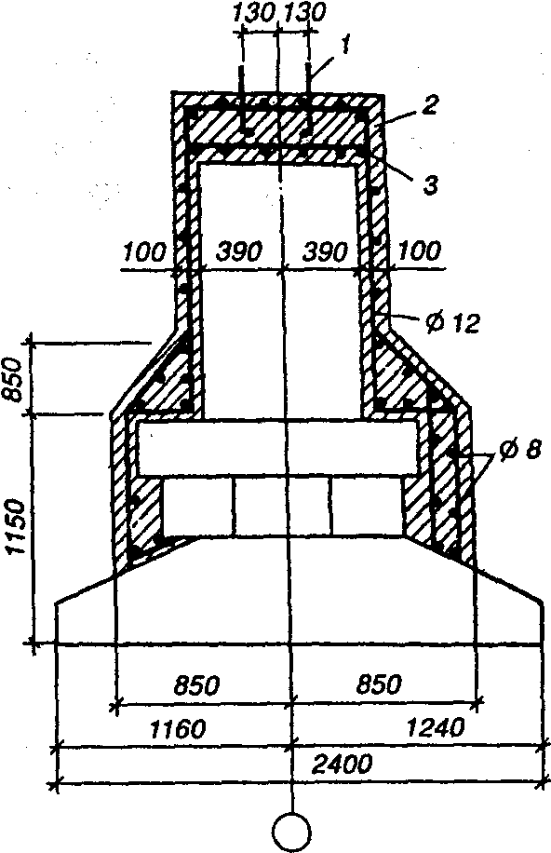
Рис. 29. Усиление фундамента железобетонной обоймой:
1 — анкерные болты; 2 – обойма; 3 - арматурные каркасы

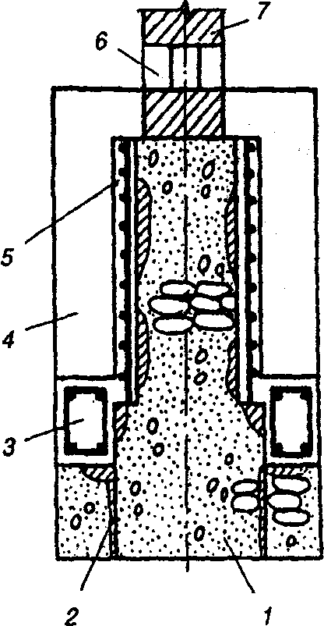

Рис. 3о. Усиление каменной кладки ленточных фундаментов:
1 — фундамент; 2 — трещины в фундаменте; 3 — продольные балки; 4 — контрфорс; 5 — железобетонная «рубашка»; 6—рандбалка; 7—стена здания

При появлении трещин в нижних ступенях столбчатых или в плитах ленточных фундаментов их усиливают путем установки продольных железобетонных балок. При этом балки опирают на контрфорсы, после чего весь фундамент заключают в железобетонную «рубашку», монолитно связанную с фундаментными балками. В зависимости от технического состояния фундаментов и расчетных нагрузок усиление фундаментов может быть сплошным или прерывистым. В ряде случаев усиление фундаментов целесообразно выполнять столбами-пилястрами, не разбирая поврежденную или разрушенную каменную кладку существующих фундаментов.
Наиболее простым и надежным способом усиления фундаментов мелкого заложения следует считать железобетонные обоймы, соединенные с обоймами усиления стен подвалов или колонн.
В тех случаях, когда на глубине до 4 м залегает слой прочного грунта, под существующие фундаменты снизу могут быть подведены отдельные столбы, располагаемые в шахматном порядке. Эти столбы перекрываются старыми фундаментами, способными воспринимать нагрузки от надземной части здания в пролетах между подведенными столбами. При этом фундаменты могут быть одновременно усилены боковыми рандбалками (рис. 32).
При недостаточной несущей способности оснований или при необходимости устройства в процессе реконструкции зданий ранее отсутствовавших подвалов осуществляют подводку под существующие фундаменты сплошных стен.
Иногда возникает необходимость переустройства столбчатых фундаментов в ленточные, а ленточных — в плитные. Такие случаи возникают при значительных неравномерных деформациях оснований, изменении нагрузок на фундаменты, изменении статических схем фундаментов и конструктивных схем зданий и т. д.
Для переустройства ленточных фундаментов в столбчатые между сущевующими фундаментами возводят железобетонную стену (рис. 31). Для лучшего сопряжения этой стены с фундаментами на них делают насечки и штрабы или связывают арматуру стены с арматурой фундаментов.

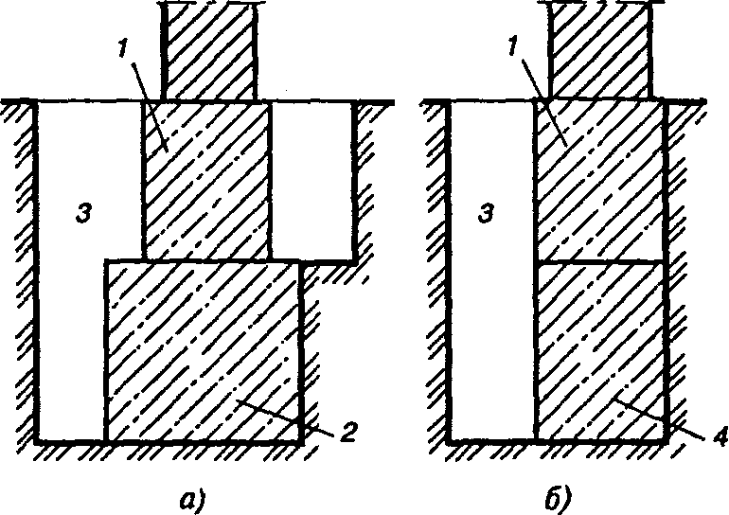

Рис. 31. Подводка фундаментов в виде отдельных столбов (а) и сплошной стены (б):
1 – фундамент; 2 – столб; 3 – шурф; 4 – сплошная стена;

Кроме того, нижнюю часть стены подводят под подошвы переустраиваемых столбчатых фундаментов. Если в процессе реконструкции зданий возникает необходимость в устройстве ранее отсутствовавшего подвала, стену возводят на всю высоту столбчатых фундаментов. При этом арматуру устанавливают таким образом, чтобы во вновь устроенном ленточном фундаменте все его элементы работали совместно. Для этого арматурные стержни заводят под подошвы существующих фундаментов (рис. 32).
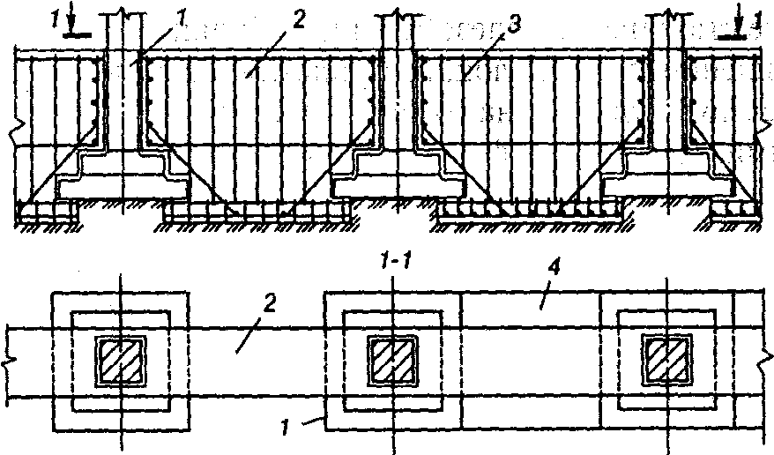

Рис. 32. Переустройство столбчатых фундаментов в ленточные:
1— столбчатый фундамент; 2 — железобетонная перемычка; 3 — арматурные каркасы; 4 — уширенная часть железобетонной перемычки

Переустройство ленточных фундаментов в плитные осуществляют подведением концов плит под существующие фундаменты. Плиты между лентами объединяют обоймами, проходящими через отверстия, пробитые в нижних частях ленточных фундаментов. Через каждые 3 — 4 плиты объединяют железобетонными перемычками, проходящими под подошвами существующих фундаментов.
В практике реконструкции зданий иногда применяют технические решения, предусматривающие переустройство столбчатых фундаментов в перекрестно-ленточные и плитные.
В тех случаях, когда нагрузку от здания требуется передать на глубоко залегающие прочные грунты (особенно при высоком уровне грунтовых вод), используют вдавливаемые сваи. Усиление существующих фундаментов при реконструкции зданий сваями (сборными железобетонными или сваями из сплошных или трубчатых элементов) производят обычно двумя способами: пересадкой фундаментов на выносные сваи или подведением свай под подошвы фундаментов.
Для усиления ленточных фундаментов выносные сваи можно устраивать как с каждой стороны усиливаемого фундамента, так и в виде консольных и рычажных систем с одной стороны. Для пересадки столбчатых фундаментов сваи можно располагать с двух противоположных сторон их подошв или вокруг них. Сваи, подводимые под подошвы фундаментов, можно располагать в один или в несколько рядов в
зависимости от конструкции существующих фундаментов.
Головы свай соединяют с усиливаемыми фундаментами ростверком, выполняемым в виде железобетонных поясов (для ленточных фундаментов) или железобетонных обойм (для столбчатых фундаментов). Если усиливаемые фундаменты не имеют достаточной прочности, то их укрепляют обвязочными балками. Для лучшей передачи нагрузок от усиливаемых фундаментов на сваи используют проходящие через фундаменты стальные поперечные и железобетонные балки.
При усилении существующих фундаментов выносными сваями особое внимание следует уделять надежности сопряжения усиливаемых фундаментов со сваями. Для этого в фундаментах или в стенах в специально устроенных штрабах устанавливают рандбалки и, кроме того, пробивают сквозные гнезда, в которые заводят поперечные металлические или железобетонные балки. Балки связывают монолитным железобетонным ростверком, объединяющим головы свай. Сваи выводят до верха нижних ступеней фундаментов, после чего бетонируют ростверки.
Для столбчатых фундаментов поперечные передаточные балки делают парными и между ними защемляют колонны или усиливаемые фундаменты.
Широкое распространение в отечественной и зарубежной практике реконструкции зданий получило усиление фундаментов мелкого заложения выносными буронабивными сваями, которые так же, как и вдавливаемые сваи, передают нагрузки от здания на прочные нижерасположенные грунты основания. Буронабивные сваи можно использовать
для усиления ленточных и столбчатых фундаментов.

07.02.22 (1пара)
Изучение методов определения температуры и влажности воздуха внутренних помещений.
Литература: Калинин В.М., Обследование и испытание конструкций зданий и сооружений., М., ИНФА-М, 2005, стр290-305
Используя рекомендованную литературу ответить на вопросы.
- Микроклимат помещений, перечислить параметры микроклимата.
- Правила определения влажности
- Назвать значение температуры для жилых помещений, кухонь, ванных, туалетов.
- Каким образом определяется усреднённая температура.
- Какой параметр микроклимата определяют с помощью анеометра.

Изучение методов определения коррозии металлических и каменных материалов.
Заполонить таблицу.
Наименование коррозии | Особенности материала
- Химическая коррозия
- Электрохимическая коррозия
- Физико-химическая коррозия
- Физическая коррозия
- Коррозия металлических конструкций
- Нитевидная коррозия
- Контактная и щелевая коррозия
- Коррозия растрескивание
- Коррозионная усталость материала конструкции
- Межкристаллическая коррозия
- Коррозия подземных конструкций

07.02.22 (2пара)
Изучение методов наладки системы горячего водоснабжения
Ответить на вопросы:
- Требования ГОСТ к воде в системе горячего водоснабжения
- Наладка санитарно-технической аппаратуры в системе горячего водоснабжения
- Требования к установки счетчиков учета горячей воды
- Основные неисправности в системе горячего водоснабжения

Изучение способов учета тепла
Ответить на вопросы:
- Теплосчётчики их состав и функции
- Теплосчетчики должны осуществить:
Автоматическое измерение:
Вычисление:
- Составить перечень определяемых параметров

Тип системы | Определяемые параметры
В открытых и закрытых системах теплопотребления на узел учета определяются
В системах потребления с независимой схемой подключения дополнительно определяются
В отрытых системах теплопотребления дополнительно определяются

- При каких условиях узел учета считается вышедшим из строя?
- Когда происходит пуск системы отопления. Привести порядок пуска системы отопления в действия про массовом подключении системы отопления.

09.02.22 (1пара)
Изучение методов проверки работы отопительной системы
Ответить на вопросы:
- Порядок системы отопления на прочность и плотность
- Порядок проведения тепловых испытаний системы
- Сроки проведения текущего и капитального ремонта системы отопления
- Требования к трубопроводам и арматуре систем отопления
Изучение методов проверки работы системы вентиляции
Ответить на вопросы:
- Привести классификация систем вентиляции
- Периодичность осмотров элементов вентиляционных систем
- Перечислить неисправности, возникающие в процессе эксплуатации систем вентиляции
- Сроки проведения текущего и капитального ремонта систем вентиляции
Изучение методов эксплуатации водоотведения и мусороудаления
Ответить на вопросы:
- Перечислить процессы, проверяемые после ремонта и монтажа
Системы водоотведения:
Системы внутренних водостоков:
Системы мусороудаления:
- Перечислить правила испытания систем водоотведения
- Составить классификацию основных неисправностей в системах водоотведения и мусороудаления

